Giuseppe Lipparini
www.liberliber.it
I canti di Mèlitta
Questo e-book è stato realizzato anche grazie al sostegno di:

E-text
Web design, Editoria, Multimedia
(pubblica il tuo libro, o crea il tuo sito con E-text!)
www.e-text.it

QUESTO E-BOOK:

TITOLO: I canti di Mèlitta
AUTORE: Lipparini, Giuseppe <1877-1951>
TRADUTTORE:
CURATORE:
NOTE:
CODICE ISBN E-BOOK: n. d.

DIRITTI D'AUTORE: no

LICENZA: questo testo è distribuito con la licenza specificata al seguente indirizzo Internet: www.liberliber.it/online/opere/libri/licenze

COPERTINA: n. d.

TRATTO DA: I canti di Mèlitta / Giuseppe Lipparini. - Bologna : N. Zanichelli, 1925. - 102 p., [6] c. di tav. : ill. ; 23 cm.

CODICE ISBN FONTE: n. d.

1a EDIZIONE ELETTRONICA DEL: 4 ottobre 2022

INDICE DI AFFIDABILITÀ: 1
0: affidabilità bassa
1: affidabilità standard
2: affidabilità buona
3: affidabilità ottima

SOGGETTO:
POE000000 POESIA / Generale

DIGITALIZZAZIONE:
Paolo Alberti, paoloalberti@iol.it

REVISIONE:
Catia Righi, catia_righi@tin.it

IMPAGINAZIONE:
Paolo Alberti, paoloalberti@iol.it

PUBBLICAZIONE:
Catia Righi, catia_righi@tin.it
Claudia Pantanetti, liberabibliotecapgt@gmail.com

Liber Liber

Se questo libro ti è piaciuto, aiutaci a realizzarne altri. Fai una donazione: www.liberliber.it/online/aiuta.
Scopri sul sito Internet di Liber Liber ciò che stiamo realizzando: migliaia di ebook gratuiti in edizione integrale, audiolibri, brani musicali con licenza libera, video e tanto altro: www.liberliber.it.
Indice generale
Liber Liber 4
I CANTI DI MÈLITTA 9
A CEBÉTE 11
A PERSEFÒNE 17
EPIGRAMMA 18
LE CILIEGE 19
MÈLITTA A FILOGÌNA 21
FILOGÌNA A MÈLITTA 24
PANATHENAIA 26
EPIGRAMMA 28
HESPEROS 29
L’ACETOSELLA 30
ALLO SPECCHIO 32
NAUSICAA 34
L’ULTIMA IMPRESA DI CIRCE 35
L’ULTIMA IMPRESA DI CIRCE 37
TIRESIA 44
AD AFRODITE 45
IL CINÈDO 49
LO SPILLONE 50
MÈLITTA A FEDONE 52
FEDONE A MÈLITTA 54
L’ATTESA 55
LA PROVA 56
LE VIOLETTE 60
LA POLLEDRA 61
LO SCHIAVO 62
AMORE 63
IL CUORE 64
IL LABIRINTO 66
L’USIGNOLO 67
IL BAGNO 69
LE FOGLIE 71
MERIGGIO 72
I TESORI 73
UN GRIDO 74
A PERSEFÒNE 76
EPIGRAMMA 79
A MÈLITTA 81
GIUSEPPE LIPPARINI
I CANTI DI
MÈLITTA
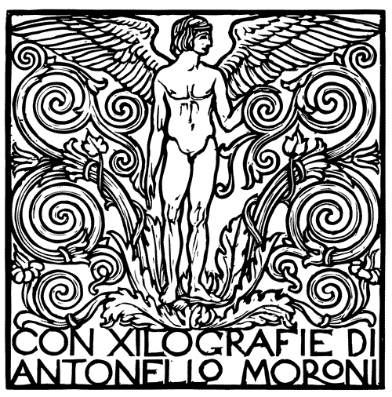
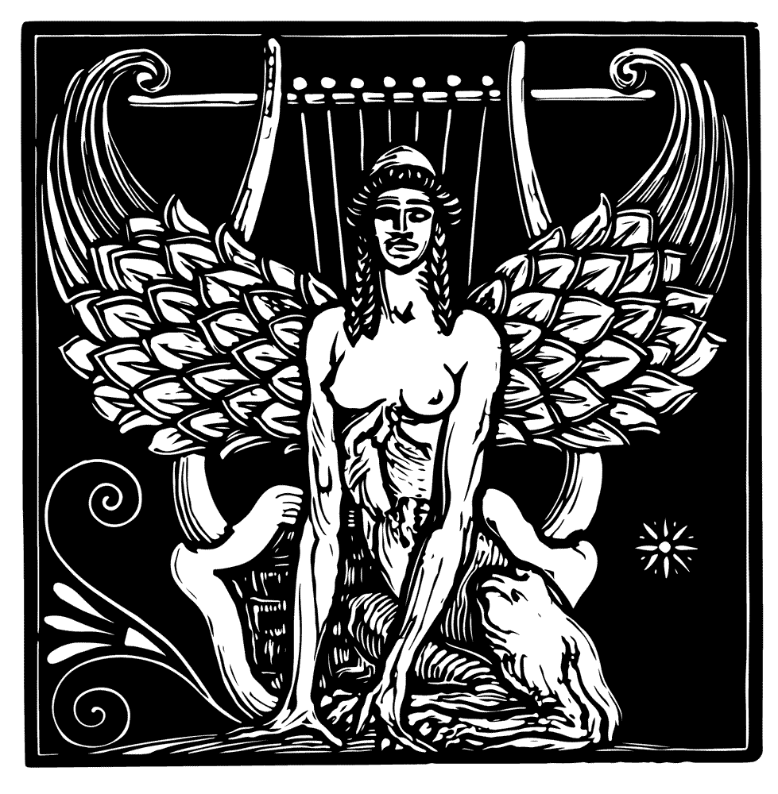

I CANTI DI MÈLITTA
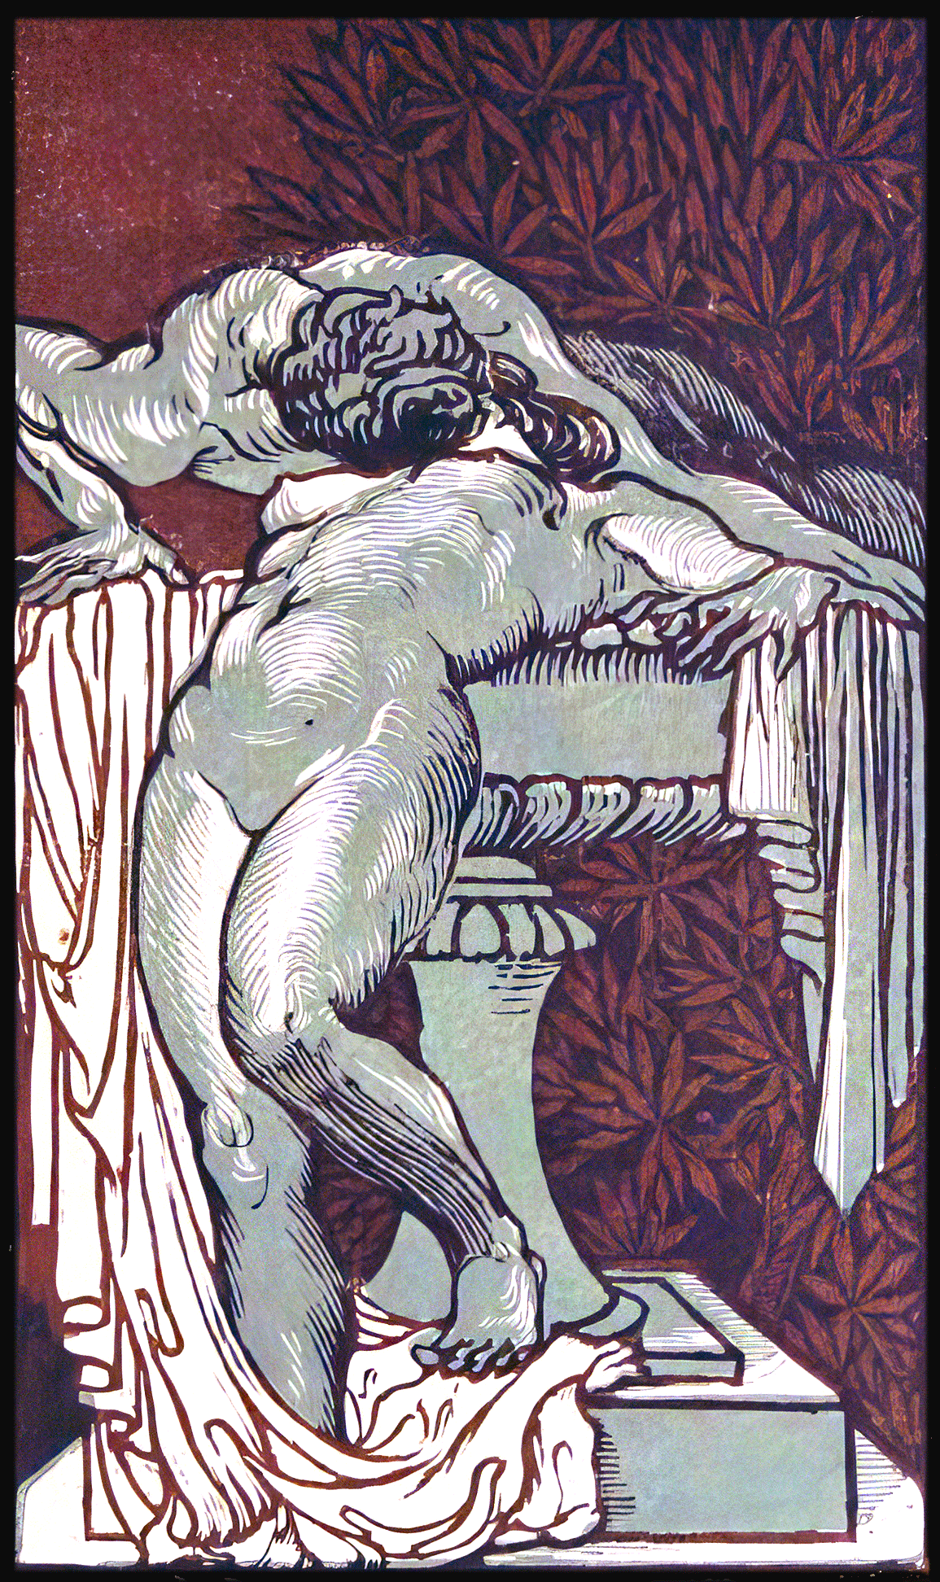
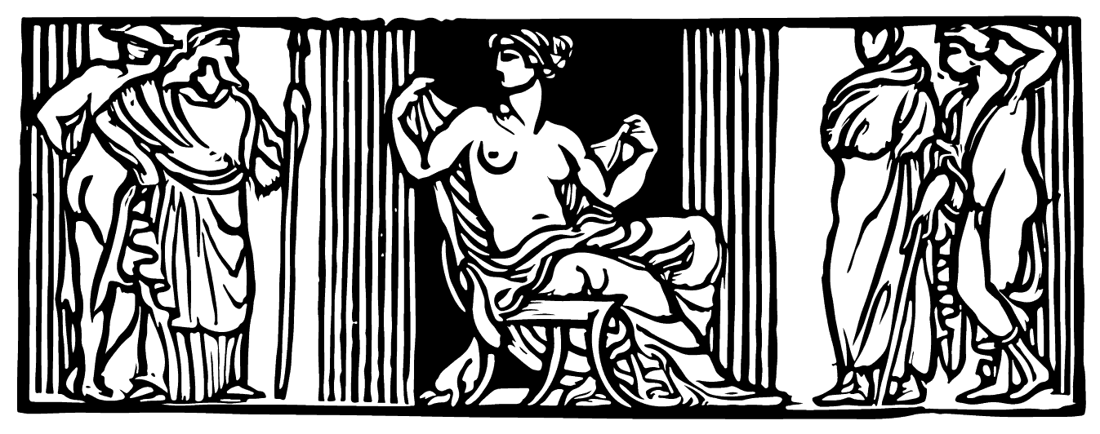

A CEBÉTE

I.
Mèlitta sono, la figlia di Polidamante liberto,
e per le piazze d’Atene risplendo fra tutte l’etère.
Venere stessa mi diede le membra e la bella figura,
e le benigne Grazie mi empirono il cuore di canti.
Tale io tocco la cetra allorché primavera compare,
e pei boschetti sacri io sfido a cantar gli usignoli:
quando nel seno profondo mi giungon le punte d’Amore,
e il giovinetto amato mi attende languendo su l’erbe.

II.
Pura incorrotta fui un tempo, negli orti paterni
lungo il Cefisso ombroso, in vista all’acròpoli sacra.
Rara appariva appena la prima lanugine; il seno
morbido e liscio come è quello d’un pingue fanciullo;
rigida l’anca, e il femore un poco sporgente sui fianchi:
oh, non sembravo allora, no, la Callipigia Afrodite!
Lungo il Cefisso ombroso al rezzo dei mirti giacevo,
come colei che aspetta: e ahimè non sapevo che cosa.

III.
Targelióne, il mese soave ai temperati tepori,
lungo le siepi mi aveva composto gran serti di rose.
Dolce era l’aria, più dolce la notte il lucor della luna.
Dalla paterna casa uscivo a la riva del fiume,
e denudata allo specchio dell’acqua miravo le membra
agili. Tremolavano nell’onda profonda i candori,
e le mie braccia distese perdevansi lungi col fiume,
mentre brillavano come vaganti pianeti i miei occhi.

IV.
Scesi talvolta nel fiume, di giorno, e la madre era meco.
Tutta mi davo all’amplesso dell’acque, e pensavo le storie
delle fanciulle antiche rapite dai fiumi amorosi,
Ahi, che passato era il tempo in cui tra le selve su l’onde
gl’imperituri iddii violavan le donne mortali.
Onde, tornando a la riva, le membra più fiacche pe ’l bagno,
languida sulla sabbia piegavo tremando i ginocchi,
ed invocavo il vento perché mi rapisse con sé.

V.
Vidi di là da le siepi, un giorno di Targelióne,
un giovinetto, bello al pari di un dio immortale.
Sola vagavo tra i lauri, tra i mirti, tra i folti rosai,
e mormoravo in cuore un canto di Saffo la bella.
Vidi di là da le siepi il mio giovinetto fatale;
pallida come la neve sorrisi appoggiata ad un lauro.
Agile come un cervo balzò con un lancio nell’orto;
tutta mi strinse al seno, e poi mi baciò su la bocca.

VI.
Fu per quel bacio un incendio che m’arse per tutte le membra.
Quando la sera calò mi chiusi nel mio ginecèo,
e sul lettuccio, sola, piangevo con lacrime molte.
Arse le fauci avevo per inestinguibile sete,
brividi lunghi alle reni, e fremiti al ventre lascivo;
urgere il sangue sentivo al petto, e gonfiarsi i due seni.
Tutta la mia persona, nel grande delirio d’amore,
come un fuscello tremava, che s’agita scosso dal vento.

VII.
Mèlitta fu quella notte, nell’orto fra i caldi sentori,
la prima volta preda del furto rapace d’amore.
Sanguinar la mia carne con intollerabile strazio
feci; e la folle arsura in braccio a colui maledissi.
Folle! la notte dipoi tornarono i cupi furori;
ebbra discesi ancora laddove il mio dio m’aspettava.
Ratti passarono i giorni; e chi rammentava quel male?
Solo il piacere, oramai, a me concedeva Afrodite.

VIII.
Quando tornò l’autunno e il mese dei grappoli dolci
(e il quindicesimo anno mi s’era perduto nel tempo),
abbandonai la casa del padre e divenni di tutti.
Ben cinque mine io prendo da quegli che tutta mi vuole;
ché su la terra intiera non v’è giovinetta più bella,
e per il vasto mare la fama di Mèlitta vola.
Solo Cebéte, il figlio del caso, o fors’anco di un dio?,
quando mi vuol mi possiede, e sol per il prezzo d’amore.

IX.
Ecco, Cebéte attendo nell’atrio fulgente di marmi.
Caro, non sono più quella che avesti nell’orto del padre,
rigida e pura come un giovine pioppo a febbraio.
Ma d’ogni parte a me la morbida carne fiorisce:
erti i bei seni, i fianchi lunati, le cosce possenti,
florido il vello d’oro, più raro di quello d’Eèta.
Onde io temo un eroe che armato con nuovi Argonauti,
qui, su le spiagge d’Atene, non me lo venga a rapire.

X.
Molti di già sul mio seno passarono uomini, molti
del loro immenso amore parlaron con rotte parole.
Pure, se attendo te, ancora mi brucian le fauci:
ancor con brividi lunghi si piegano in arco le reni.
Ché non poss’io tenerti per sempre col capo fra i seni,
quando ti vedo gli occhi morenti celarsi nel bianco,
e di te piena, nel cuore avendo appagata la brama,
cedere al sonno, e così dentro le tue braccia morire?
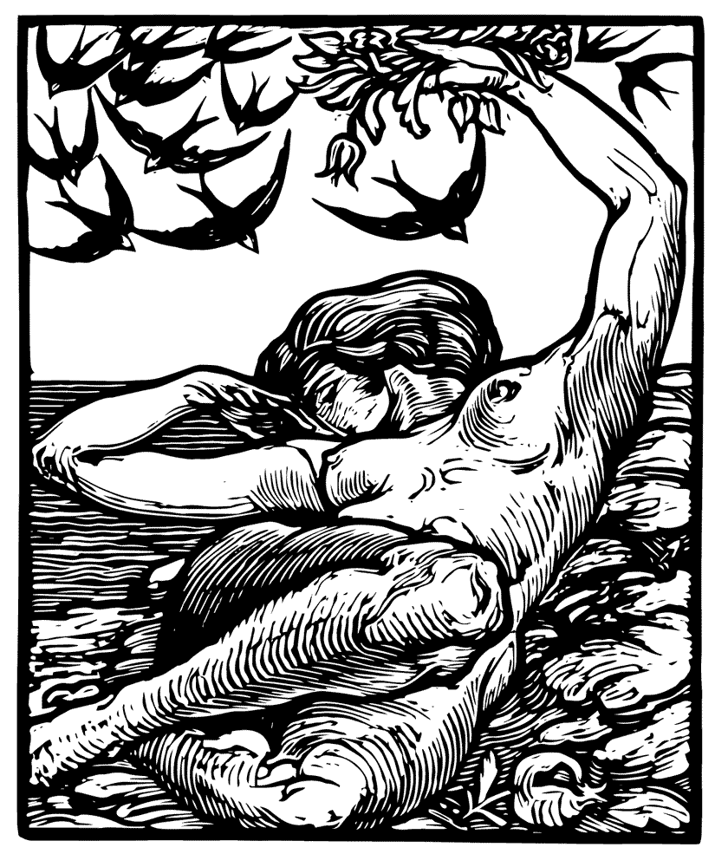
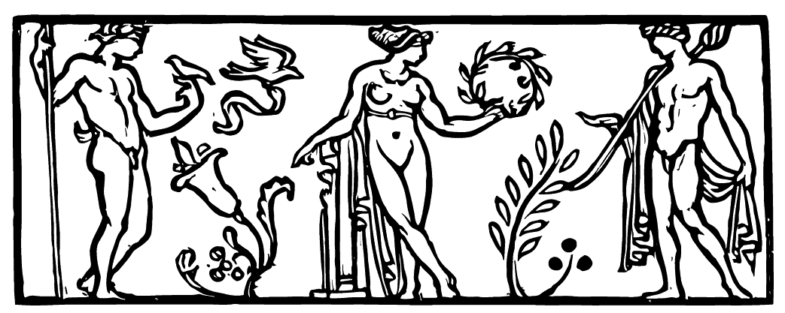

A PERSEFÒNE
“Mèlitta, viene domani la primavera, non sai?”
mi dissero i giovani ieri.
Onde pensai nel mio cuore un canto a colei che si desta
ed esce dall’Èrebo fondo.
Piene di fiori le mani mi vidi, e ricolme le siepi
di bianche corolle nel sole.
Piove: la terra scompare in folti velami di nebbie,
e rugge lontan la marina.
Sopra le piante in fiore discendono i falchi stridendo;
è questa la mia primavera.
Tutta la terra è triste, vi regna sovrana la morte.
Oimé, Persefòne, che fai?

EPIGRAMMA
Qual fra le tante bellezze di tenera donna non sazi?
Una, ch’io sappia, una sola ch’ànno le vergini in sé.
Quella non sazia, poiché per sola una volta è goduta.
Cade, quel fiore di sangue; né rifiorisce giammai.
L’altre più vaghe beltà non hanno la grazia fuggente
ch’ha questa sola, o Glicèra, che non ritorna mai più.

LE CILIEGE
Ieri vagavo nell’orto con Lyde, l’ancella fidata.
Presso a la fonte, un ciliegio porge le sue bacche rosse.
Cogline! – dissi. Volevo gustar la dolcezza del frutto
che risfavilla nel sole, simile a un piccolo cuore.
Ebbi il canestro ; mangiai, più ghiotta più gaia di un bimbo;
poi folleggiando mi posi pendoli i frutti agli orecchi.
E mi specchiai nella fonte. O Lisia, i due grossi rubini
che mi donasti, non hanno più malioso splendore.
Ché mi sembrava tornare fanciulla, e specchiarmi nell’acque,
pura e tranquilla, amico, come – è gran tempo! – già fui
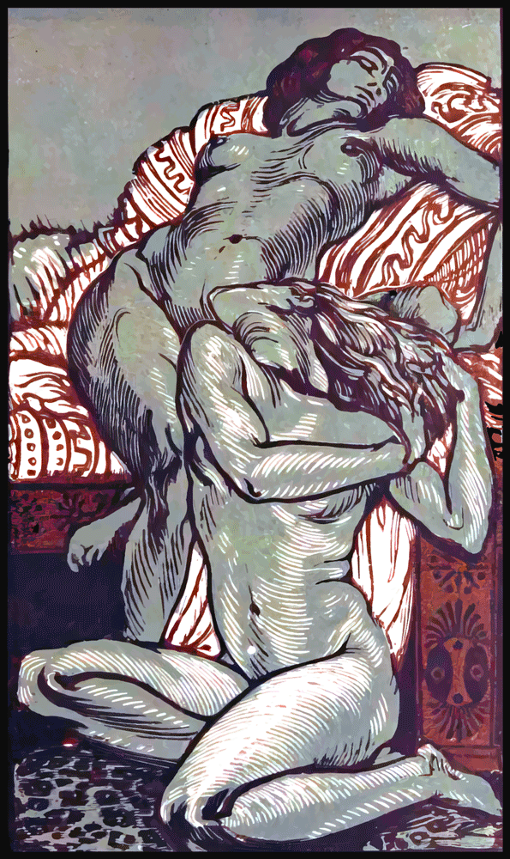
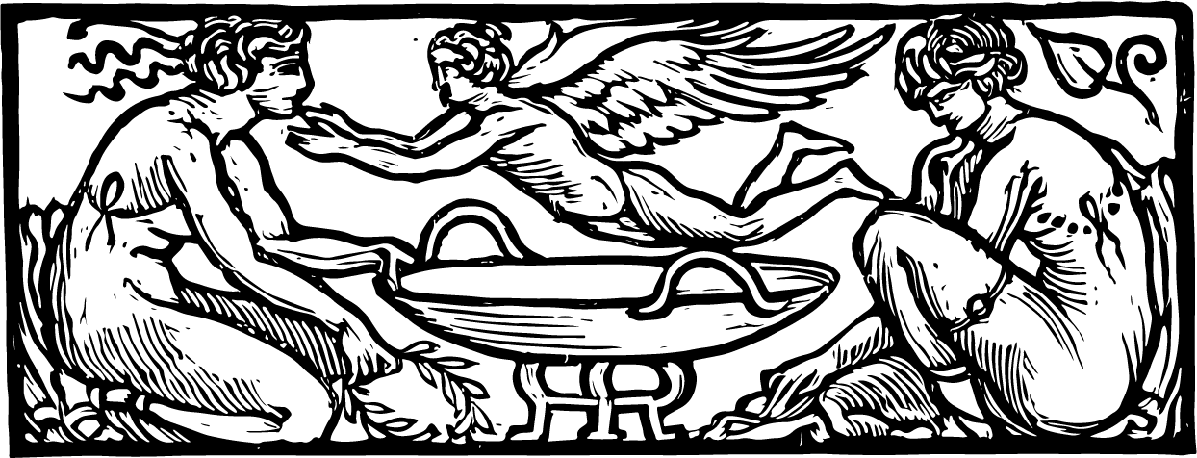

MÈLITTA A FILOGÌNA

I.
No, Filogìna, non amo gli amplessi e l’amor delle donne;
Saffo soltanto mi piace se per Faone sospira.
Esco dal tepido bagno, e mentre la schiava mi terge
(bianca nei tremuli specchi ride l’ignuda beltà),
leggo le ardenti parole che tu, Filogìna, mi scrivi:
“Mèlitta, dolce giacere sur un lettuccio di piume,
tutto stringendo sul cuore il fior de la tua giovinezza,
tutte suggendo coi baci quelle tue morbide carni.
Vieni: ti attendo la notte, allora che timido appare
dietro i roseti sul colle l’arco di Artèmide iddia,
e che il silenzio divino a lunghe carezze suade,
e la marina sul lido parla a le stelle d’amore.”

II.
Bella tu sei, Filogìna; e molti sospirano invano,
molti che pongono te sopra le donne d’Atene.
Tu non ti curi di loro, ma lasci la voglia dell’uomo
piangere sulle tue soglie come scacciata mendica.
Ma nella casa raccogli le vergini impubi e l’etère,
cui la tua bocca par dolce più che le strette dell’uomo.
Alta tu sei: rassomigli Artèmide la cacciatrice:
vergine come la dea dicono gli uomini te.
Schiette e sottili le membra tu vanti: di Mèlitta pingue
come ti piacquero i baci e le riposte beltà?
Un giovinetto mi sembri: hai corti e ricciuti i capelli;
come ti piacque la chioma morbida e lunga che ho?

III.
No, Filogìna, non amo gli amplessi e l’amor de le donne;
voglio il piacer violento onde è interrotta la vita,
e non è sangue nel cuore, e gli occhi si velan di tènebra,
e da le reni fiaccate lento sopor si diffonde.
Voglio sentirmi costretta per entro due braccia furenti:
sopra le morbide carni Ercole stesso terrei.
Dolce la notte tenere dormente sul petto Cebéte,
il giovinetto tebano simile a un fulvo torello.
Ecco: l’attendo qui nel mio viridario fiorente,
dove mi cantano l’acque vecchie canzoni d’amore.
E, nel pensar solamente, un brivido lungo mi scuote,
mentre ne l’acque si specchia l’arco lunare che nasce.

FILOGÌNA A MÈLITTA
Un giovinetto io sembro? ho corti e ricciuti i capelli?
Anche Fedone, il cinèdo caro al tuo bello Cebéte.
Ieri donasti a l’amante con perle e zaffiri un anello:
oggi superbo ne va per i teatri Fedone.
Venere Callipigia, o Mèlitta bionda, somigli;
ah, quel cinèdo solo può gareggiare con te.
Misera, e tu non sai l’inganno, e non sai che dividi
letto ed amor di Cebéte con lo sbarbato istrione.
Lascia l’ingannatore; io t’amo, io t’amo, e ti voglio;
tu non sospetti neppure certe carezze ch’io so.
Mèlitta, dalla mia casa già tutte le donne ho cacciate;
lunga sui folti tappeti piango d’amore per te.
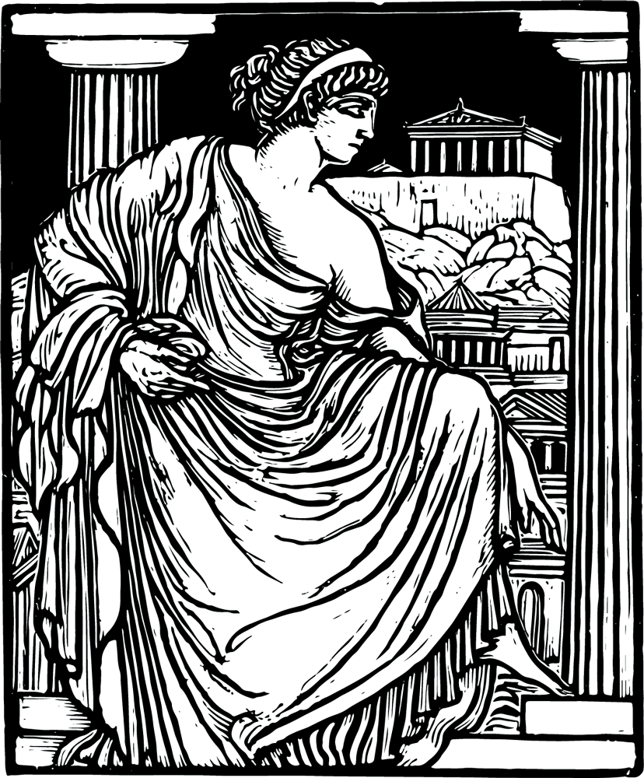
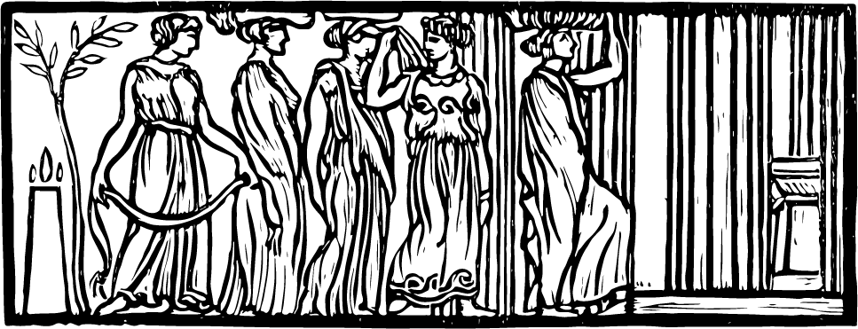

PANATHENAIA
No, ch’io non posso col canestro in capo
biancovestita andare al Partenòne,
né accompagnar le vergini innocenti
su per il colle.
Giorni lontani, quando pura e ignara,
esile come un giovinetto salcio,
venni pur io a celebrar le feste
Panatenèe!
Ora il mio cuore è tormentato e stanco;
temo e sospetto, e non so far che pianti.
Intollerabil questa vita mia
m’è divenuta.
Porpora ed oro avvolgono le membra,
pendono gemme dagli orecchi. Oh come
dolce sarebbe rivestire il lino
tra le fanciulle!

EPIGRAMMA
Io, che riposo qui, sotto il marmo scolpito, già fui.
Ebbi dolcissimo il fiato, teneri e languidi gli occhi.
Ero pei facili amori la complice astuta e discreta,
e su le cupide coppie cesti di fiori versai.
Tutti mi adorano: tutti attendono il mio ritornare.
O viandante, una rosa! La primavera son io.

HESPEROS
Ora la primavera sfiorisce morendo negli orti:
aliti caldi passano.
Theros, la diva ardente dagli occhi di fiamma si accosta:
le fonti si disseccano.
Sfogliansi già le rose per entro le siepi di mirto,
e le fanciulle attendono.
Forse l’amato giunge furtivo al calar de la notte;
le stelle e i cuori palpitano.

L’ACETOSELLA
Folta nell’orto fra la menta e il timo,
giù per il clivo che discende al mare,
cresci cercata e celebrata, o erba
acetosella.
Spesso Glicèra ti raccolse in mazzi
per mescolarti con il fieno ai bovi;
e, per gustar l’acidulo sapore,
ti mordicchiava.
Troppo sembrasti grata alla fanciulla;
ieri, per troppo assaporarti, cadde
presa dal sonno sovra il verde mucchio;
ma non è morta;
ché Sofronisco medico le infuse,
mentre col volto pallido giaceva,
dentro la bocca lievemente schiusa
una bevanda.
Acetosella, sei come la vergine:
aciduletta e pur desiderata;
chi vi raccoglie e vi assapora incauto,
resta ingannato.
Ché l’una e l’altra, quando è colta, morde
senza parere, nel profondo cuore;
e, come l’ape dal soave miele,
lascia il veleno.

ALLO SPECCHIO

I.
Lyde, sommergi d’unguenti i miei disciolti capelli;
versa nell’acqua del bagno gli odori più rari e più acuti.
Scegli fra tutte le vesti che giacciono dentro i forzieri
quella più ricca e più bella che diedemi Lisia l’arconte.
Porgimi quel diadema che porta una luna di perle,
ed i pendenti d’oro con astri di gialli topazi.
Recami poscia lo specchio, perch’io mi contempli nel bronzo,
se paio bella ancora, o vecchia divengo oramai.

II.
Chi più di te potrebbe, o silenzioso e discreto,
fido fra tutti gli amici, rispondere al dubbio che m’arde?
Ecco, mi vedo entro te: e mi paio più bella che mai.
Anche Afrodite dovrebbe nel mio cospetto celarsi.
Lucide tanto non vidi a donna mortal le pupille,
poi ch’Ebe stessa ministra le grazie de’ miei diciott’anni:
né Filogìna, né altre, fra tutte 1’etère d’Atene,
possono di giovinezza, ah, paragonarsi con me!

III.
Ohi, tanto peggio la doglia mi giace confitta nel cuore!
Tristo Cebéte, perché tradirmi col sozzo cinèdo?
Fresca io sono e fiorente; mi coprono d’oro gli amanti;
uomini e donne con me vorrebbero a prezzo giacere.
Amo te solo; mi dono pel solo diletto d’amore.
Bello, ma povero, sei; ti compro le vesti e i cavalli;
altri non voglio che giaccia fra quelle tue braccia feroci.
Solo al pensare io piango, io grido, mi strappo i capelli.

IV.
Quando verrai questa notte, le porte saranno serrate;
“Mèlitta, Mèlitta!” invano picchiando ai battenti, dirai.
Io, fra le coltri distesa e senza dormir lacrimando,
ti lascerò gridare infino al venir de l’aurora.
Poscia verrò a le soglie con gli occhi dolenti di pianto,
e ti dirò; “Fedone ti attende: perché non ci vai?”
No, non andare, io son folle! Qui, solo con me, mio diletto!
Forse mentì Filogìna. Son pazza d’amore. Perdona.

NAUSICAA
Leggo di Omero l’epopea divina:
e sono come una fanciulla ignara
ch’ode cantar le turbe di lontano
lungo un gran fiume.
Lauri con mirti ombreggiano la riva;
passano i venti a lo stormir dei pini;
sotto le rose già sfogliate, è dolce
ora dormire.
Sento il fragor del cocchio, e strilli e risa:
già lungo l’acque sull’argentea sabbia
splendon la bianca veste ed i capelli
di Nausicàa.
Tarda quest’oggi il tuo venir Cebéte!
Lascia ch’io sogni il corso de l’Ilisso,
e mi riveda nei rosai paterni,
vergine ancora.

L’ULTIMA IMPRESA DI CIRCE
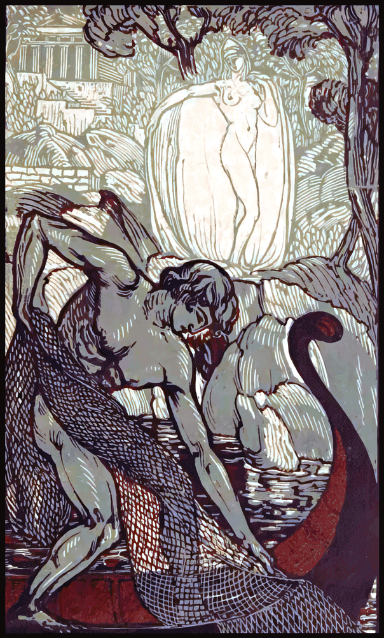
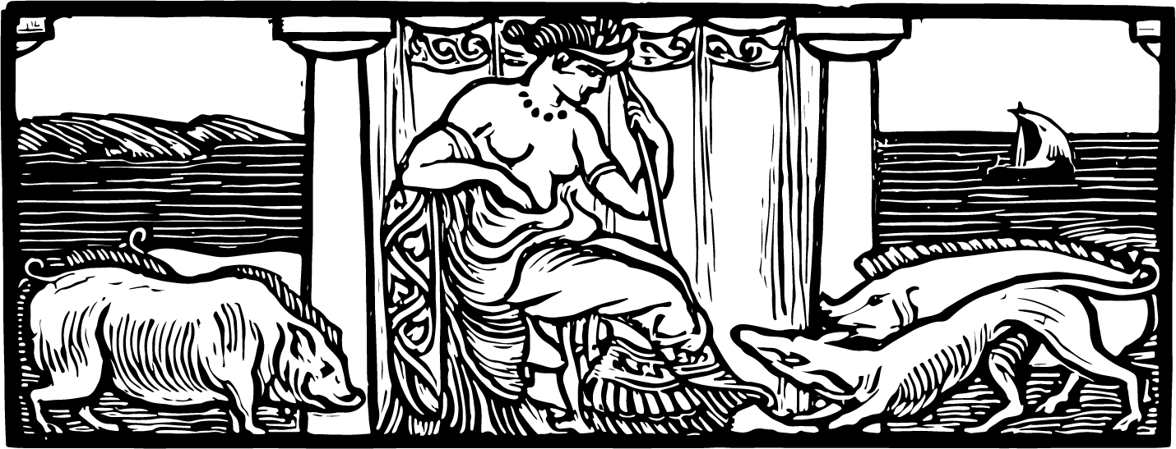

L’ULTIMA IMPRESA DI CIRCE

I.
Fresca sorgeva l’aurora dai monti, ai confini del cielo,
e nelle grotte oscure tornavano al sonno le belve;
quando saltò nella barca già pronta alla pesca Cerinto,
e con le braccia robuste la spinse volando nel golfo.
Sopra gli scogli d’intorno s’ergeva una selva di pini,
rigidi contro l’incendio purpureo ardente alle spalle;
e nella chiostra profonda il mare parea di metallo,
qualche bagliore a stento guizzando su l’onde tranquille.

II.
Il pescatore vogò fin dove le rupi chiomate
scendon con lento declivio ad incontrarsi nell’acque.
Stretto lo spazio tra quelle, così da varcarsi d’un salto:
ma profondissimo il pelago. Le chiome degli alberi in alto
si congiungean sulla terra disgiunta dal morso del mare.
Quivi ristette Cerinto, mirando il Tirreno brillare
ampio ed azzurro, di là dall’ombra dei monti e dei pini.
Stette; e gittò per la preda nel seno dell’acque le reti.

III.
Donde venisse il fanciullo nessuno sapeva; le ninfe
dietro le folte macchie spiavano intente il suo passo,
e sussurravano ch’egli non era di stirpe mortale.
Neri e ricciuti i capelli scendevano folti sul collo,
ed il suo corpo ignudo aveva il color delle ulive.
Sculto nel bronzo parea, il bel giovinetto solingo
che non sapeva la donna, ma si conturbava nel cuore
quando vedeva da lungi le groppe sorprese fuggire.

IV.
Ora, mentr’egli aspettava la preda e sentiva gli aromi
di primavera vagare per l’aure assetate d’amore
– un turbamento ignoto vincea le membra, ed un brivido
dolce correa per il dorso, ed ei non sapeva il perché –:
Circe sortì dalle case, la dea lussuriosa, e discese
per la foresta ombrosa, amara nei sensi e nel cuore,
sazia dei molti amplessi degli uomini sacri agl’incanti.
“Circe, tu sai la lussuria: amor non provasti tu mai!”

V.
Zefiro breve alitando carezzava il capo ricciuto,
circonfondeva le membra divine con mille languori.
“Figlia del Sole” diceva la maga dai biondi capelli,
“Figlia del Sole, che mai ti giovano l’erbe nei filtri?
Mille e ben mille sentisti eroi spasimar sul tuo petto;
l’ossa fiaccasti, gittasti ciascuno allo stabbio dei bruti;
e che ti valse, poiché un brivido solo d’amore
non ti percosse le reni, ma fredda, insensibile stai?”

VI.
Queste parole dicendo andò per la fitta pineta
Circe, e il bianchissimo corpo splendevale al pari del sole.
L’aria odorava d’ambrosia dov’ella passava; le rose
sopra le ruvide scorze s’aprivano come pupille.
Giunse così sulla riva del mare, laddove il fanciullo
stava traendo le reti; e ancor le volgeva le spalle.
Ella s’avvolse una nube attorno alle membra e guatava
l’adolescente che, curvo sull’acqua, spiava la preda.

VII.
Gli omeri forti tendeva Cerinto, e puntava i garretti
contro la barca; le reni curvate mostravano il gioco
vivo dei muscoli: stille di caldo sudore correvan
lungo la pelle e pareva, uscito dai ludi, un atleta.
Volse la faccia allora alla selva, e alla dea celata,
tutto ridente, perché le reti eran colme e guizzava
dentro le fitte maglie il popolo vario dei pesci.
Circe lo vide, ed un grido a stento represse nei labbri.

VIII.
Tremuli allora sentì piegarsi i ginocchi di sotto;
lene uno scoramento la invase, e sentì le palpèbre
molli di pianto. E tendeva a lui le invisibili braccia,
senza parlar, desiando confondersi in lui, e che in lei
egli a sua volta sparisse, ed uno di due si facesse.
Ella, che mai non avea ceduto all’inganno, e rideva
amaramente nel cuore al fremer degli uomini in foia:
ella sentì di morire pensando di giacere con lui.

IX.
Onde, poiché il tumulto un poco acquetò, la maestra
delle amorose frodi discese sul lido, si stese
sopra la rena, fingendo d’essere profondata nel sonno.
Gonfi le urgevano i seni, e il cuor palpitava a vederlo;
sotto la nuca intrecciò le mani, ed un poco sul fianco
stette, mostrando la curva semilunare dell’anche;
divaricò un poco i femori. E poscia, sgombrata
tutta d’intorno la nube, ignuda comparve al garzone.

X.
Egli, atterrito, guardò la forma divina dormente;
cadde nell’acqua la rete, ed egli tremando tentava
con le due mani i suoi occhi pensando all’inganno di un sogno.
Ma quando vide che il vero miravano, fu sbigottito
tanto, che cadde in ginocchio sentendosi il cuore fuggire.
Circe nel sonno allora gli tese le braccia fragranti,
poi le lasciò ricadere sul musco tra i fiori. Il fanciullo
come un felino balzò, fu presso di lei con un salto.

XI.
Stava la bella dea supina ed immota nel sole,
e disvelava a Cerinto l’eterno mister de la donna.
Meravigliato ei toccò la cute più lieve che seta,
vide le poppe e il lor frutto colore di rosa; e guardava,
paragonando, se stesso e la carne immortal che fioriva.
Approssimò sorridendo la bocca al capezzolo, quasi
fosse un soave frutto; ristette, nel dubbio ondeggiando;
poi lo ghermì con la bocca, d’un tratto, mordendolo a sangue.

XII.
Forte ululò la dea, aprì le pupille stellanti,
e con la bocca gli chiuse la bocca, gli cinse le braccia
alla cervice, gl’infuse lussuria furente ed amore.
Egli sentì il suo sangue che s’inturgidiva di sotto,
vide alla femmina gli occhi lascivi smarrirsi nel bianco;
come un torello uscito allor da le stalle d’inverno,
precipitò nell’amplesso. A lei parve nell’urto che tutta
la giovinezza del mondo l’entrasse nel sangue con lui.

XIII.
E dentro l’onde sanguigne il sole calava, allorché
Circe destossi, che avea, sfinita d’amor, riposato.
Egli dormiva ancora, e un riso beato gli errava
sopra le giovani labbra, sotto gli occhi cerchiati di azzurro.
Gli ultimi raggi ferivan l’acque del golfo, ed i pini
s’imporporavano, l’ombre stendendosi lunghe sul mare.
Lieve spirava la brezza marina, ed il flusso veniva
oltre la rena, a lambir dolcemente la dea innamorata.

XIV.
Ora mentr’ella stava chinando la bocca a baciarlo,
ratto un pensier le passò nella mente, gelandole il cuore.
Folle d’amore, ella avea scordato l’incanto fatale:
quanti giacevan con lei dovevano prima dell’alba
scendere nello stabbiolo coi bruti, e cibarsi di terra.
Sempre con gioia la dea compiva il volere dei fati,
sempre cantando spingeva nel gregge gli amanti ogni notte;
ora piangeva, al mirare Cerinto, il bellissimo amore.

XV.
Onde stendendo le palme al padre calante nel mare
dove la Notte lo attende col cinto trapunto di stelle
– stanno l’Espèridi a guardia dei pomi dorati, e Medusa
con le sorelle non lungi attende Persèo e la morte –,
disse: “Respingimi i fati, o padre; fa salvo il fanciullo
puro innocente, che solo svelò alla tua figlia l’amore.
Rosea la gioventù gli splende nel volto: ei non sa
l’arti mie triste. Io l’amo, o padre!” E torceva le braccia.

XVI.
Forza d’amore spezza le dure catene, e sorpassa
l’alte barriere. Il padre fu vinto, e concesse la grazia.
Circe perdette la forza dei magici incanti, ma s’ebbe
tutto per sé il giovinetto che primo le avea rivelato
sotto la selva odorosa l’ebbrezza di un vergine abbraccio.
L’ombra calava oramai tra i pini, e a novelle delizie
Circe destava il fanciullo attonito, mentre nell’alto
con il corteo de le stelle saliva la luna su l’onde.
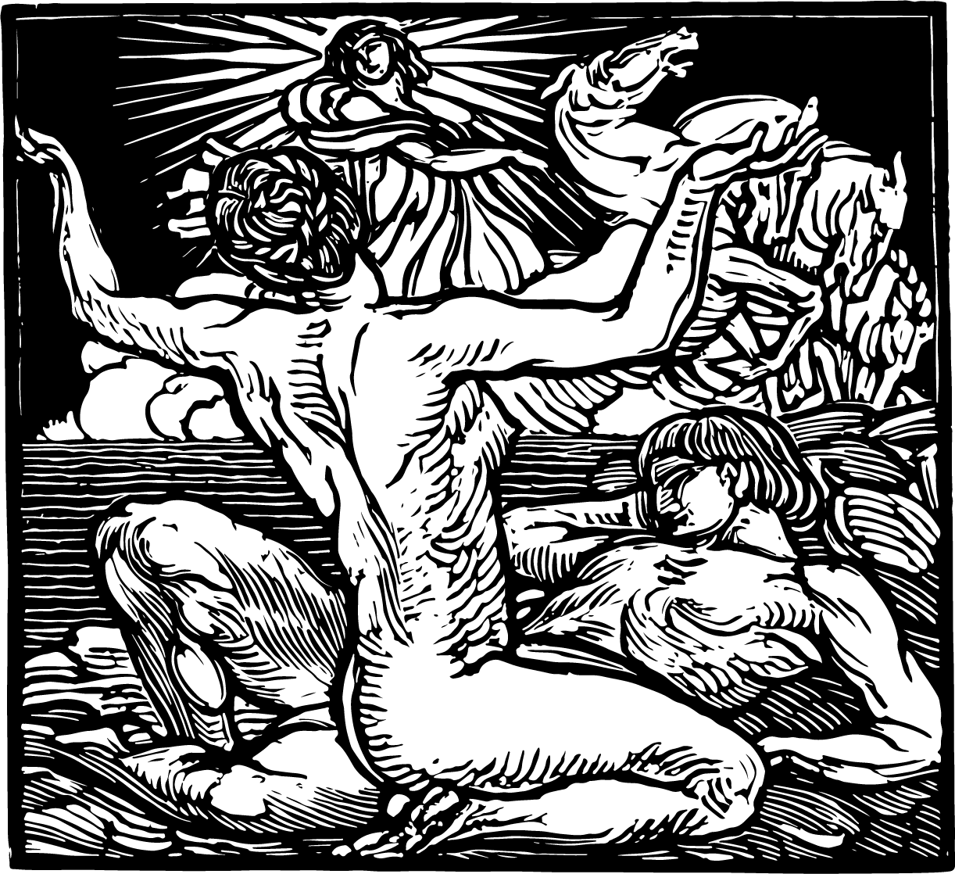
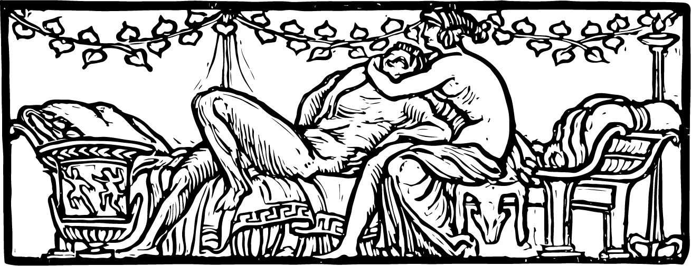

TIRESIA

I.
Quando ti vedo morire su questi miei seni d’avorio,
e un’ombra ti scende sugli occhi:
quando ti sento gridare siccome un destriero che cerchi
pei prati la cara compagna:
quando, perché ti sorrido, ti vedo tremare i ginocchi,
e piangere s’io ti respingo;
penso, o diletto, la sorte toccata nei tempi a Tiresia,
e sogno di far come lui.

II.
Uomo vorrei diventare, un giorno, un sol giorno dell’anno.
Vuoi farmi la grazia, Afrodite?
Rigide e dure le membra che sono sì pingui e sì molli:
ricciuti e tosati i capelli:
una lanugine bionda, qui sopra le guance di seta,
e forza di atleta nel braccio;
bene io saprei superare le donne e le loro malizie;
chi meglio potrebbe di me?

AD AFRODITE

I.
Sopra il giaciglio amoroso il sole improvviso ci colse.
Già trionfava nel cielo il cocchio dai roggi cavalli,
né su le nostre pupille il sonno per anco scendea;
ma tutta notte Cebéte aveva gridato d’amore
sopra il mio candido ventre, dentro queste mie braccia furenti.
Rapida giunse l’aurora, e noi seguitammo a morire;
ma quando venne il sole, io diedi in un pianto dirotto,
mentre Cebéte al sonno cedeva in un nimbo di raggi.

II.
Piansi, celando la faccia tra i lunghi capelli: e mi parve
che mi fluisse la vita, al par di una fonte, dagli occhi.
Il giovinetto dormiva contento e di me non curava:
pallido come la cera, e pur con le labbra ridenti.
Io mi sentiva le reni fiaccate e tremanti i ginocchi,
e nelle tempie i polsi battevano quasi per febbre.
Dentro lo specchio mi vidi con gli occhi cerchiati d’azzurro,
e, su la fronte, una ruga diritta, presagio di morte.

III.
Ecco: io aveva pensato di uccidere il fulvo Cebéte
sopra le morbide coltri per un folle eccesso d’amore:
tutta la notte ed il giorno, infino che morto non fosse
e, nell’estremo amplesso, scomparsa non fossi pur io!
Ecco: ed il giovine amato già sazio di me riposava,
mentre nel lago del cuore cozzavano i miei desideri.
Rotte le membra di rosa: e pur la mia carne fremeva.
E lo scotevo invano, per essere ancora di lui.

IV.
Dimmi, Afrodite, perché, se Mèlitta bionda è cercata
come una dea, se a lei accorrono i ricchi da lungi,
se per un bacio solo mi diede un talento un arconte,
e la mia fama trascorre di là dal lontano Oriente:
dimmi, Afrodite, perché io piango, e mi rodo, e sfiorisco
pel giovinetto tebano che m’ebbe per primo sul fiume?
Molti darebber la vita per me che non hanno talenti;
dimmi, perché voglio lui, che mente, sorride e tradisce?

V.
Queste parole ti dico vagando negli orti sul colle;
e da lontano il mare sorride fra i mirti e gli ulivi,
mentre una fresca voce intuona di là da le siepi
una canzone d’amore. M’accosto: è Glicèra, la figlia
del giardiniere, e raccoglie un grande canestro di rose.
Vergine ancora, non sa le pene che infondi ai mortali,
né le parole ardenti che canta le turbano il cuore:
ma così pura sorride, ch’io piango se penso qual fui.
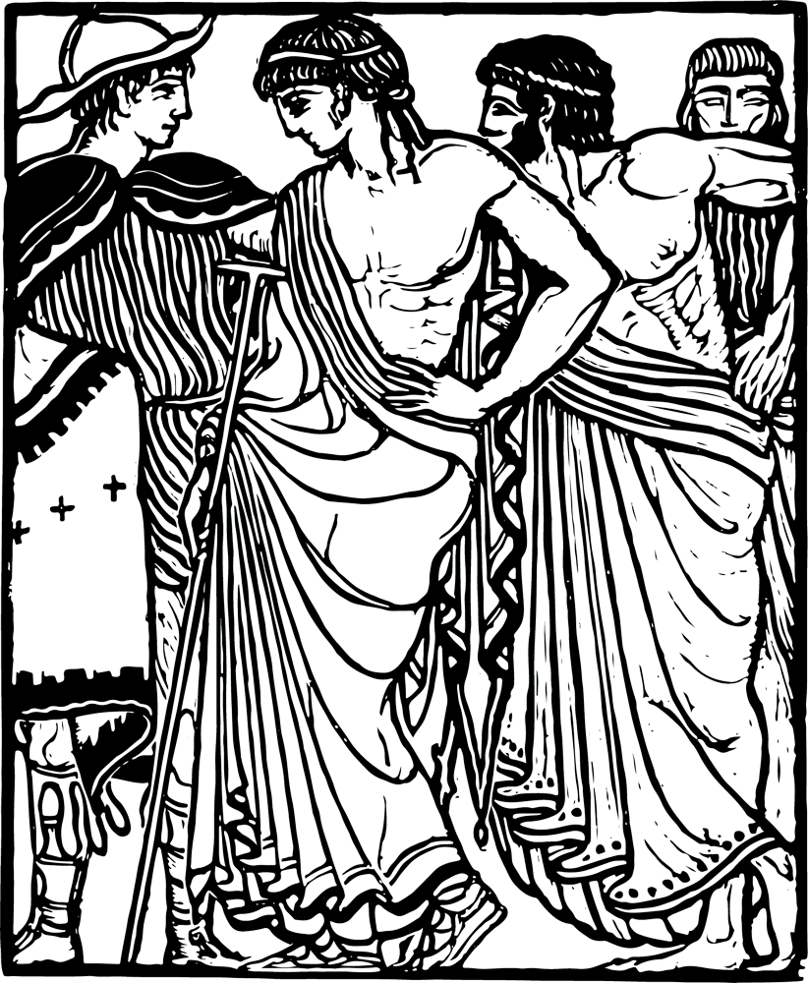

IL CINÈDO
Disse l’ancella: “Lo vedi? là, sotto il Pecìle; è Fedone:
quello che passa e sorride dentro ad un crocchio d’efèbi.”
Stetti: era bianco e biondo, aveva i capelli ricciuti,
e camminava scotendo l’anche siccome una donna.
Parvemi ch’ei non fosse un maschio, ma il bello Androgìno;
certo un bel mostro, foggiato di crudeltà con lussuria.
Lisia, che a caso passava, mi disse: “Bellezza, che fai?”
tanto ero muta ed attenta in contemplare il cinèdo.
Ira nel cuor non avevo, sibbene un rammarico acuto.
Ah, ché non ero pur io perfida al pari di lui?

LO SPILLONE
Poi che, Glicèra, del tuo primo sangue
la bianca veste ti si tinse, e ormai
passi più lenta e languida, e sospiri,
tra le fanciulle:
èccoti, a fine di raccôr le chiome
già svolazzanti, questo argenteo spillo;
ché si conviene, a vergine matura,
erta la chioma.
Serbalo: ha forma di stiletto; un giorno,
quando in amore sarai fatta esperta,
figgilo all’uomo – né la man ti tremi –
tutto nel cuore.
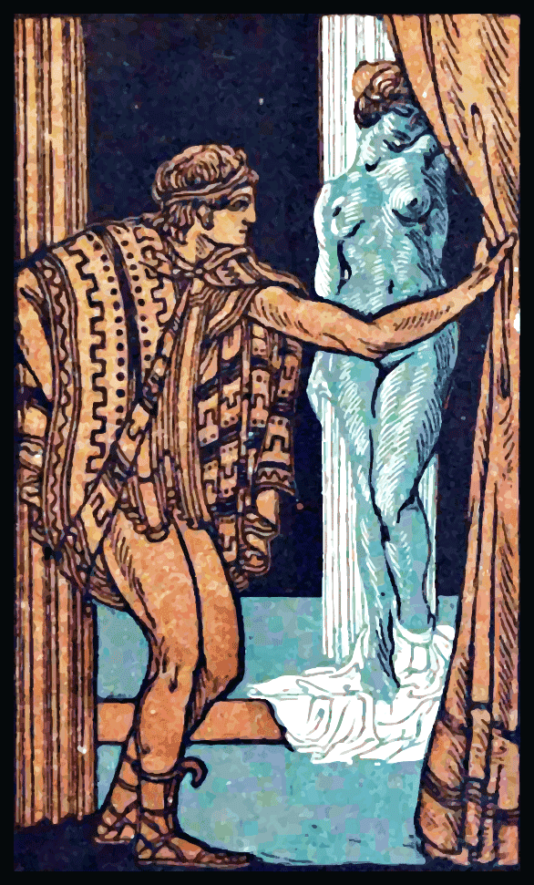
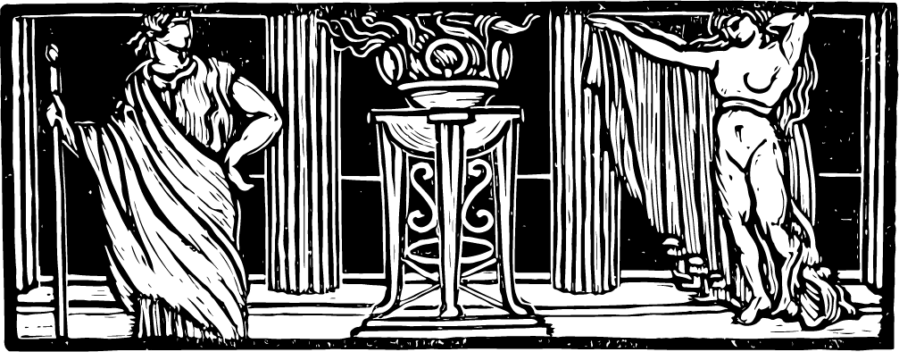

MÈLITTA A FEDONE
Dicono che tra gli efèbi nessuno è più bello di te:
dicono che fra le donne Mèlitta è pari ad un sol.
Lascia l’amor dei fanciulli! Non sai le delizie ch’io serbo
per chi mi piace e mi dona la giovinezza coi baci!
Uomo non sei? Non ti freme il rapido sangue nei polsi?
Sopra un bel seno languire, pari dolcezza non v’è.
Bella io sono: le reni ho salde, siccome polledra;
ah, che nascosti tesori serbo, o Fedóne, per te!
Vieni: la notte discende solinga sulla mia casa;
presso la soglia, nel lume fioco sospiro pensando.
Giungono chiari dagli orti i trilli dei rusignoli;
cantano l’erme fontane verso le stelle del ciel.
Mèlitta attende ignuda, disciolti i fluenti capelli;
pensa, e le stillan dagli occhi lacrime di voluttà.

FEDONE A MÈLITTA
Mèlitta, tu lo sai; non cerco l’amor de le donne;
anzi nessuna, giammai, mi tenne sul ventre impudico.
Unica Filogìna entrò nel mio letto una notte;
ma Filogìna, si sa, è una donna e non è.
Pure tu sei così bella, ch’io piego in pensarti i ginocchi,
come davanti alla dea che Prassitèle scolpì.
No, non mi tentano i baci, le strette furenti, ed i molli
voluttuosi abbandoni, né le riposte beltà.
Pure verrò da l’etèra che splende fra tutte le donne
come la luce del sole sopra le stelle notturne.
Presso l’altar d’Afrodite attendimi, bianca ed ignuda;
fa che l’incenso bruci come nei templi sul mar.
Ardano mille faci; non arda, ti prego, il tuo cuore:
ché se volessi baciarmi, Mèlitta!, io fuggirei.
Voglio restar su la soglia, mirarti così lungamente,
ridere e piangere insieme, senza sapere il perché.

L’ATTESA
Quale sgomento nel cuore m’infuse il crudele Fedóne?
Non fui mai così pallida.
Cade la notte: mi sento un palpito forte: ho paura.
Lyde, accendi le fiaccole!
Sai? fra non molto verrà l’ambiguo mostro ch’io voglio
o soggiogare o uccidere.

LA PROVA

I.
Ahi, ora intendo perché Cebéte da Mèlitta fugge!
Di troppo è possente il cinèdo.
Nuda, coi folti capelli diffusi pei seni di neve,
fremendo vendetta, aspettavo.
Mai la lussuria nel cuore più rapida morsemi, mai;
le poppe mi ardean come brage.
Ercole stesso io avrei fiaccato, minato, distrutto
con queste mie deboli braccia.
Sentìa nel ventre profondo il viscere occulto vibrare,
com’è d’un vampiro la bocca.
Sugger la vita al cinèdo volevo, ed abbatterlo al suolo,
dissanguarlo, farlo morire.

II.
Venne: balzai dal giaciglio col cuore in tumulto: tremavo,
bellissima come una dea.
Volli parlar: non potevo. Ed egli crollava la fronte
guardandomi con un sorriso.
Gelo mi prese nel sangue; fuggì dal mio ventre la brama,
la fredda paura mi vinse.
Quale bagliore negli occhi brillava a la bestia perversa?
Un serpe pareami vedere.
Stette così su la soglia a lungo, né fece parola,
né mai tralasciò di sorridere.
Poi se n’andò lento e molle. Allora gittai un gran grido;
ma il mostro era in salvo e lontano.

III.
Troppa è la pena; morire sarebbe la più dolce cosa:
discender nel buio e sparire.
Ahi, ma lasciare Cebéte non voglio, non posso; la morte
più cara sarebbe con lui.
Oh, questi seni fiorenti, di dove il capezzolo spunta
siccome un bocciòlo di rosa!
Oh, questo piccolo ventre, che in fondo s’adombra di un vello
più lieve che il musco nei boschi!
Oh, mie bellezze sì vane, poiché vi dispregia Cebéte,
Cebéte, l’ingrato garzone!
Voglio nel circo donarmi al popolo tutto, a dispregio
del sozzo fanciullo che amo.
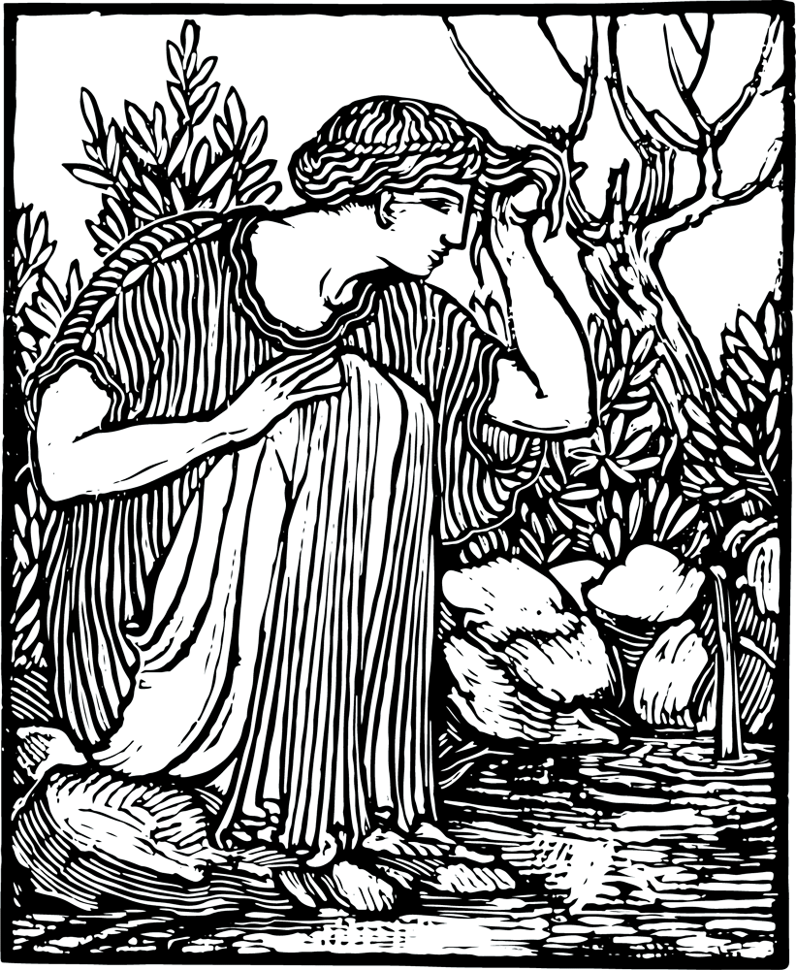
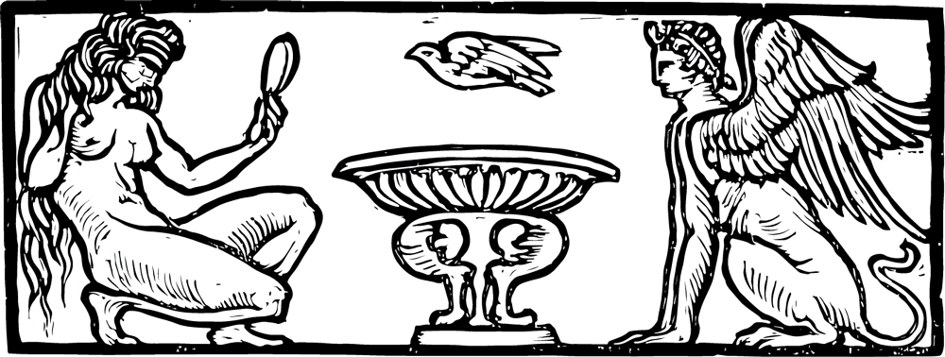

LE VIOLETTE
Quando negli orti paterni ancora abitavo, e il mio seno
puro ignorava gli affanni e le vendette d’amore,
spesso passava una donna di là dal muretto; e tornando
era più pallida, e aveva gli occhi color di viola.
Cumuli di violette parevano sotto le ciglia.
Onde le chiesi: “Perché torni ogni sera così?”
Rise; e mi disse: “Un giorno saprai questo dolce mistero.
Sappi ora sol che più dolce cosa nel mondo non è.”
Poi se n’andò sorridendo. Ed io mi specchiava a la fonte
quasi ogni dì, per vedere le violette spuntar.

LA POLLEDRA
Quando negli orti paterni ancora abitavo, e il mio seno
puro ignorava gli affanni e le vendette d’amore,
Càllia, un amico del padre, diceva segnandomi a dito:
“Ecco una svelta polledra; guardala dallo stallone!”
Che mi chiamasse polledra ridevo; ma in cuor mi pungeva
arditamente il desio ch’ei mi chiarisse il suo dir.
Rise; e mi disse: “Un giorno saprai il violento mistero.
Sappi ora sol che più dolce cosa nel mondo non è.”
Ond’io guardava ogni giorno saltar le cavalle nei prati,
se comparisse il maschio a rivelarmi il mister.

LO SCHIAVO
Quando, fanciulla ignara, vagavo per gli orti paterni,
spesso vedevo uno schiavo giovine, quasi un fanciullo,
curvo a mondare gli arbusti o a recidere rose in ghirlande:
e mi fermavo così, silenziosa a guardar.
Fulva spuntava a le guance la prima lanugine, come
sovra le pesche mature. Caro, sai tu quel che osai?
Svelta accostai la mia bocca, curvandomi al volto di lui;
morsi coi piccoli denti quella calugin soave.
Poscia fuggii con un grido, ché avevo sapore di sangue.
Ei si levò che piangeva. “Piccola, folle sei tu?”.

AMORE
Vidi passare una volta la donna dagli occhi viola.
Ma gli occhi eran rossi; e piangeva.
“Oh!,” dissi, “piangi; e perché?” “Il mio giovinetto è partito;
né vivere io so, senza lui.”
Forse il suo figlio? “Fa cuore, o madre....” Rispose: “No, no!
io figli non cerco, ma amore!
Quello ch’io piango è l’amante. Callìno, il più bello fra gli uomini,
Callìno, fuggito da me!”
“E vuoi morire? Ma quale diletto ti dava l’amante?”
Fanciulla inesperta, ridevo.
“Quale i più ricchi tesori del re dei Persiani – rispose –
potrebbero darmi giammai.
Tutte le stelle del cielo darei, per vederlo una volta
O Mèlitta, amor tu non sai!”
Eros vittorioso, quel giorno conobbi tua possa;
e il cuor mi tremava per te.

IL CUORE
Sopra il suo cuore giacevo, nell’orto al riparo di un pino.
Cebéte, già sazio, dormiva.
Languida e stanca, pur io voleva concedermi al sonno,
discreto fra tutti gli amanti.
Ma, sotto il seno sinistro, il cuor mi batteva più forte
di quel di una tortora ch’io
forte serbassi rinchiusa fra queste mie floride poppe.
“O cuore, mio cuore, che hai?”.
Non rispondeva il mio rosso padrone. Bensì palpitava
siccome dovessi morire.
Ratta balzai su Cebéte, cercai la sua bocca ferigna.
Mi disse: “Sei folle?” E dormiva.
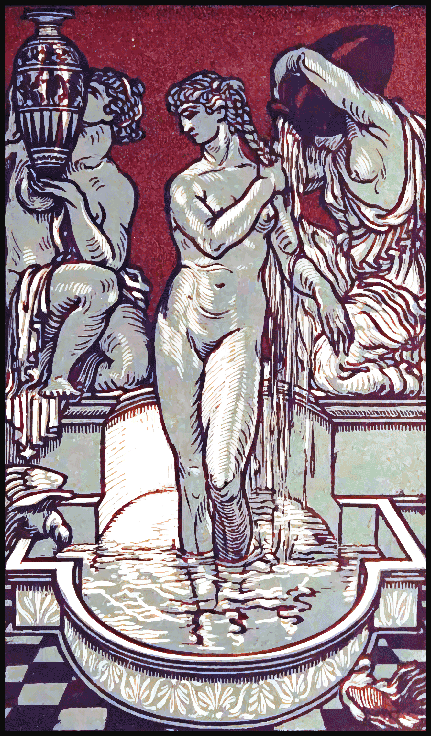
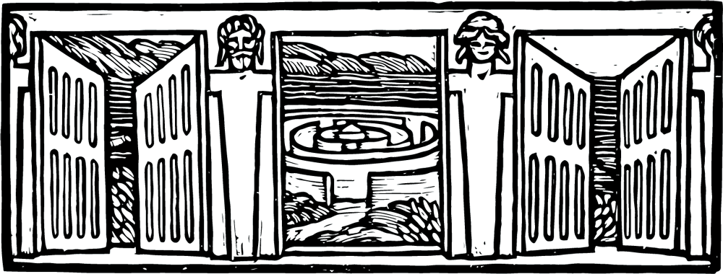

IL LABIRINTO
Forse tu, Lisia, credevi che il tuo gioco stolto e crudele
mi spaventasse, giacché mi lasciasti improvviso nel mezzo
del labirinto, e ti udivo gridar fra le risa: “Bellezza,
ché non raggiungi Cebéte, l’amor desiato... e infedele?”.
Io camminavo tranquilla pei verdi meandri, sostavo
a una fontana, sfogliavo – e mi punsi a un dito – i rosai,
senza paura, mirando il cielo turchino: e sì dolce
m’era l’andare così, ah, senza pensare la mèta...
Poi che la vita per me, o Lisia, somiglia al tuo gioco.
Vado, mi arresto, cammino cantando, non so dove vo.
Rugge talvolta nel cuore la dura passione d’amore;
ahi, ma che importa? Cebéte, lo sai, è lontano, e non m’ama.

L’USIGNOLO
Ieri, aspettando in giardino fra i mirti e gli allori Cebéte
– e invano attendemmo, o mio cuore! –
poi che d’insolita gioia m’ardevan le vene, e pareva
che tutta la dolce stagione
con il sorriso del cielo e il chiaro brillare dell’acque
splendesse per me, per me sola:
volli strappar le viole correndo fra i densi cespugli
con risa e tripudio d’infante,
e coronarmi i capelli coi petali sparsi, e cantare
siccome una bimba nel sole!
Ahi, ma che vidi? Ne l’ombra più oscura giacea senza canti
a piè d’un arbusto un mio caro
piccolo e dolce fratello, che invano, nell’ultima notte,
piangendo per doglia d’amore,
sola nel talamo d’oro avevo invocato: “Perché
non canti? perché mi sei muto?”.
Ora giaceva stecchito nell’ombra odorosa tra il musco,
l’ardente notturno poeta
che, presso a me, spasimava e cantava a le vergini stelle
trillando infinito dolore.
Morto giaceva. E mi parve ch’ei fosse il mio cuore, e il mio stesso
destino, sepolti per sempre
sotto la terra oscura, nell’ombra d’oblio ove un giorno
io voglio addormirmi in eterno.

IL BAGNO

I.
Esco dall’acqua; Cebéte un tempo assisteva al mio bagno,
ed aiutava l’ancella a tergermi i lunghi capelli,
Poi, così fresca e odorosa, con sé mi tenea sui ginocchi;
bocca con bocca, cercava con agile ardire i tesori,
e mi faceva vibrare con un delicato piacere:
fin che Afrodite regina mi celava gli occhi nel bianco
ed io volea esser tutta del giovin più bello di Adone.
Ora son sola; l’ancella mi guarda ed ignara sorride.

II.
Lyde, sorridi? Son bella, e godi tu pur nel mirarmi.
Anche le donne mi ammirano, e brucia d’amor Filogìna.
Ché non vad’io con lei a scorno del sozzo Cebéte?
Se non mi valse l’amore di un giovine, forse mi giovi
star fra le candide braccia de la giovinetta ricciuta?
Forse ella il farmaco tiene che possa donarmi l’oblio;
forse è piacer delicato uscire dal bagno con lei,
e, bocca con bocca, lasciarle quest’agile corpo in balìa.

III.
Folle io sono; Afrodite, non farmi impazzare così.
Questo che m’arde nel seno, e batte a le tempie, e mi sforza
quasi a gridare, cos’è? Perché più non cedo a l’invito,
come una volta, dei giovani che mi coprian di gioielli?
Tienti le gemme, o Lisia; ché Mèlitta omai più non vuole
lucro ritrar da la sua, ahimè, così vana bellezza.
Vuole più tosto recarsi di notte ai bordelli del porto,
e, sopra un rozzo giaciglio, godersi con gli ebbri nocchieri.

IV.
Lyde, così; sulla nuca raccogli in un nodo i capelli,
dammi a le braccia l’unguento venuto da lidi lontani.
Scegli dipoi tra le vesti la meglio gemmata, e i calzari
ch’ànno le fibbie incrostate di verdi smeraldi e di perle.
Portami quel diadema che m’ebbi dal re dell’Epiro,
e, per le mani, lo scrigno ricolmo di gemme e d’anelli.
Bella voglio essere oggi per l’amor mio che m’aspetta.
Lyde, non rider! L’amante che aspetto si chiama la Morte.

LE FOGLIE
Bimba sedevo sul fiume, allora più chiaro e più bello;
e i pioppi si sfogliavano.
Volli afferrare una foglia che discendea roteando;
ma l’ebbe l’onda rapida.
Vidi la foglia appassita andar lungo l’acque, lontano
con il mio desiderio.
Tale discendo sul fiume vorace; e già presso è quel mare
dove gli affanni dormono.

MERIGGIO
Ah! riposare su l’erba nel caldo meriggio, e sognare
il giovine amato con me!
Ed allungare la bocca più ardente che mai, per baciarlo;
destarmi, e trovarlo con me!
E tra la veglia ed il sonno, gettargli al bel collo le braccia,
e ridormire così.

I TESORI
Poveri miei tesori, inutile fonte di gioia!
Ricordi, Cebéte, la prima
volta che i cupidi sguardi spingesti ai vietati misteri?
Ah, sia maledetto quel giorno!
Pur, se ripenso l’ardire ch’ebbe la tua bocca sanguigna,
si piegano vinti i ginocchi.

UN GRIDO
Dammi la mia fanciullezza, ché ancora io voglio, io voglio
trovare il mio cuore di un tempo!
Ahi, che mi vale se tu, commosso al mio pianto, hai voluto
opprimermi oggi d’amore?
Meglio, allorché non sapevo il male terribile. – O Mèlitta –
mi dice una voce lontana,
mi troverai un giorno insieme a l’oblio di una volta,
purché non ti dolga il morire. –
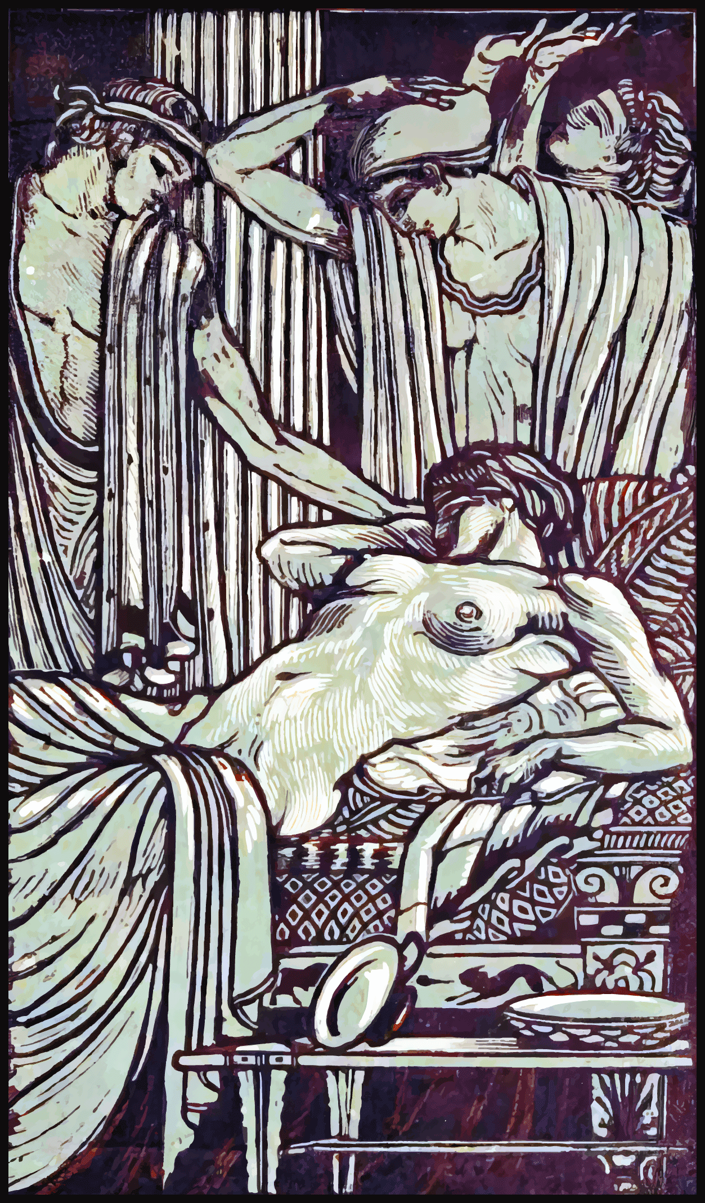
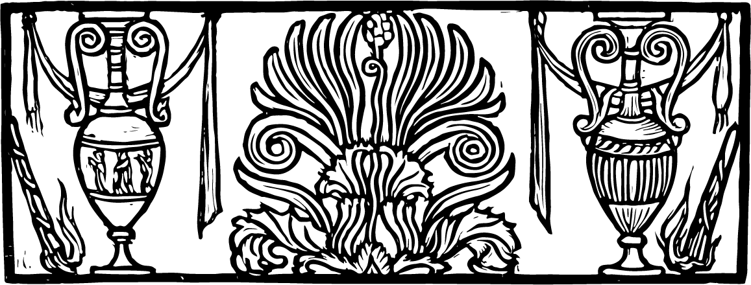

A PERSEFÒNE
Vergine, quando in Enna Plutone rapace ti cinse,
e dalla piccola mano cadevano i fior del narcisso,
e le compagne intorno stridevano per la campagna,
e Primavera ti apparve fiammante nel fuoco del dio:
vergine, quando ti accolse nell’Èrebo fondo la notte,
e sopra il talamo d’oro fosti sottomessa nel sangue:
maledicesti forse l’Amore, e chiamasti Afrodite
ingannatrice e perversa, piangendo il tuo fiore distrutto.
Vergine più non sei; e quando il marito ti afferra,
più non bestemmi l’Amore ma invochi gridando la morte:
morte sì dolce, che tu, benché non caduca, la chiedi.
Anche alle dee sarebbe dolcezza morire così.
Sorte diversa a me tocca, o dea che m’avrai nel tuo regno
oggi, per questo veleno sì verde nel vaso d’argento.
Diedi, volendo, il mio sangue a quello spergiuro Cebéte:
or che vorrei morir nell’ultimo amplesso, non posso.
Dunque conviene ch’io beva a spegner la furia del senso,
che nelle viscere m’arde più assai che un vulcano di fiamma.
Disdegnerai nel tuo regno l’etèra che in mille giacigli
seppe fiaccare le reni a mille, ed or muore d’amore?
Accoglierai la dolente in mezzo a la folta boscaglia
dove gli amanti piangon la vita e l’avverso destino?
Mormora al piede degli olmi eterni la torba fiumana,
e chi si specchia nell’acqua non vede che un’ombra di sangue.
Oh, pochi istanti, e poi berrò le bevanda fatale.
Quando verranno gli amici ch’io stessa invitai al banchetto,
mi troveranno bianca e zitta sul letto, e diranno:
“Mèlitta, dormi? Suvvia, è l’ora di accender le fiaccole!”
Mèlitta tacerà; e forse l’ancella fidata,
Lyde, vorrà destarla, scotendola soavemente.
“Dormi? Gli amici son pronti. Perché non rispondi?” Il silenzio
pieno di brividi allora premerà la folla festante.
“Forse sia morta?” dirà la piccola etèra Callisto
che già tentò di morire, anch’essa per causa d’amore.
“Morta?!” “Sù, Mèlitta, parla!” “È fredda: il suo cuore non batte!”
Tutta la turba ululando, il mio nome, il mio nome urlerà.
Io non udrò quelle strida; ma prona dinnanzi al tuo seggio
ti pregherò, Persefòne, perché, quando muoia Cebéte,
tu non lo prenda furtiva nel talamo, il bel giovinetto!
Anche nel regno dei morti io l’abbia compagno in eterno.

EPIGRAMMA
Mèlitta giace; i suoi occhi son cavi, non piangono più:
muta è la bocca per sempre, che così dolce cantò.
Dorme; ma quando una vergine passando le getti una rosa,
o un usignolo gorgheggi, solo, sul cuor de la notte:
ella riapre un istante le morte pupille, e sospira
pur nella tomba, al ricordo della purezza di un dì.
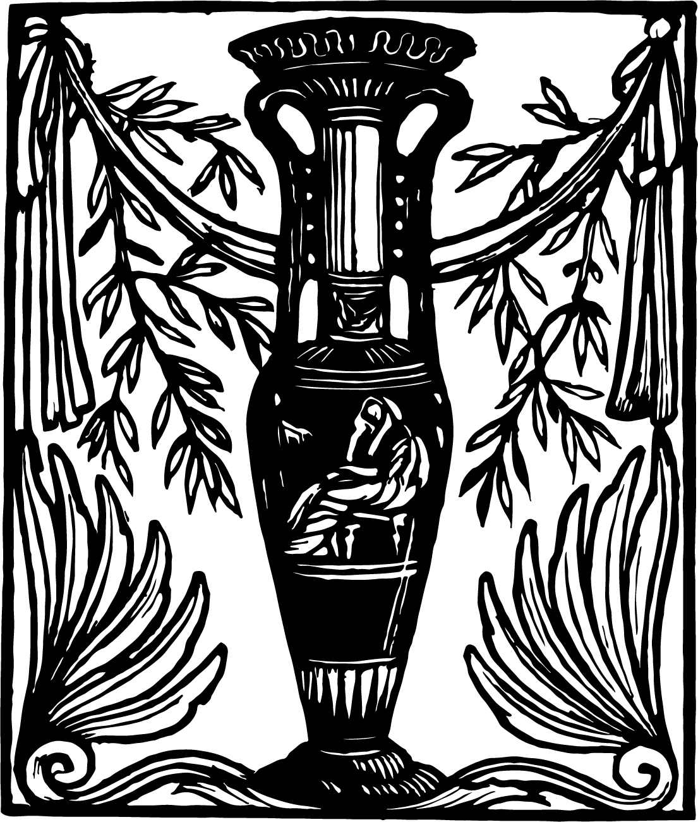

A MÈLITTA
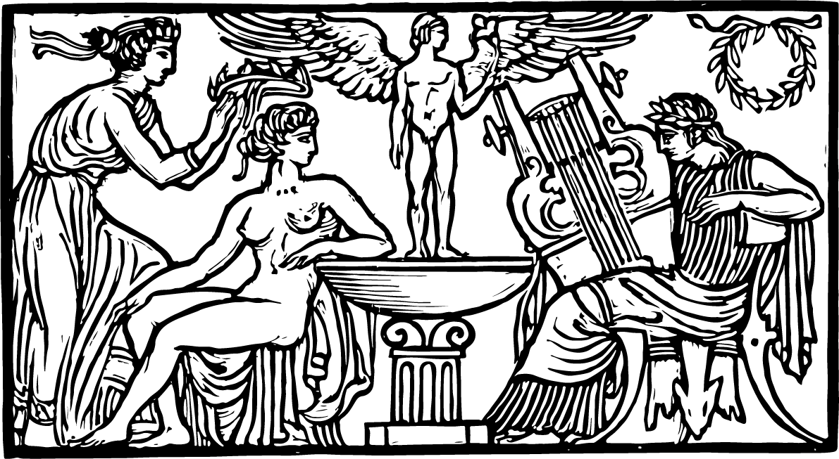
Mèlitta, io ti trassi un dì dal mio cuore profondo,
laddove mi palpita il ritmo
della Bellezza eterna, perch’io lo riveli ai mortali
coi segni dell’Arte caduca.
Mèlitta, io t’infusi un sangue sì caldo e sì vivo,
che tue furono le mie vene,
e spasimaron d’amore e d’odio e di gelosia
con me le tue membra fiorenti.
Te nella strofa volante ornai d’ogni grazia più nuova;
sorella ti feci alle dee
della tua Grecia, però che solo nell’Ellade io vidi
pienezza di gioia e d’amore,
ed esaltata la carne allorchè si sublima d’amore
e fugge le vane rinunzie.
Ti collocai nei giardini d’Atene perchè non conobbi
giammai più compiuta armonia
d'arte e di senso, e non mai la Beltà mi sembrò più divina,
né mai più perfetta la vita.
Ora, se i molti che t’aman nel verso, in che io t’ho foggiata,
ti vedono etèra in Atene,
e ti contemplan gemente in braccio a l’amante lascivo
o lungo l’Ilisso paterno;
se la tua doglia d’amore si chiama Fedone o Cebéte
e presso ti sta Filogìna;
se nell’agòra d’Atene ti seguono i re d’oltremare
e teco si giaccion gli arconti; –
Mèlitta, sempre tu sei la mia creatura di sangue
e di passione, l’eterna
femmina, fiore d’oblio, che il volgo dei rètori oltraggia,
e ognuno la sogna e ne trema:
la santità dell’istinto non umiliato e costretto,
ma fatto sorgente di gioia
e di bellezza: tu sei la donna che ignora il mentire,
che sdegna l’ipocrita pena
d’ogni mentito pudore, ch’è come la forza infinita
per cui non ha fine il destino,
e, anzichè lacrimare sul fiore perduto, ne genera
novella ragion d’armonia!
Mèlitta, tu sei d’oggi, di ieri, sarai d’ogni tempo:
perchè un poeta ti vide
come una forma immortale di vita e cercò di fermarti
nell’onda del verso mutabile,
pago se il suo malsicuro magistero gli diede pur l’ombra
del raggio sublime ch’ei vide;
sei l’ideale sorella di quelle che il Greco scolpiva
nei blocchi sereni di Paros,
che la barbarie dei tempi nascose lunghi anni e sottrasse
agli occhi dell’uomo infelice,
ed il destino un giorno estrasse dal rudere informe
nel sole, perchè l’uom vedesse
che la Bellezza è una sola ed eterna e perchè s’inchinasse
a quella che non muore mai.

